**Cómo utilizar el Servicio de Información sobre Sitios Ramsar**

La finalidad de estas instrucciones es ayudar a las Partes Contratantes a designar un nuevo Humedal de Importancia Internacional, actualizar la información sobre un sitio Ramsar existente y comprobar el estado de una designación en curso.

Las instrucciones abarcan los siguientes aspectos:

* Definiciones y funciones
* Cómo empezar
* Designar un nuevo sitio Ramsar
* Actualizar un sitio Ramsar existente

# Definiciones y funciones

Sitio Ramsar: Las Partes Contratantes en la Convención de Ramsar se comprometen a designar al menos un humedal para ser incluido en la Lista de Humedales de Importancia Internacional (la Lista de Ramsar). Existen más de 2.000 de estos sitios Ramsar en los territorios de 168 Partes Contratantes en todo el mundo.

SISR: El Servicio de Información sobre Sitios Ramsar proporciona información sobre los sitios Ramsar a través de Internet. Hasta 2014 estaba alojado en el servidor de Wetlands International pero actualmente tiene su propio sitio web específico gestionado por la Secretaría de la Convención de Ramsar en la dirección rsis.ramsar.org.

FIR: La Ficha Informativa de los Humedales de Ramsar es el formulario utilizado para compilar información sobre sitios Ramsar nuevos y actualizados. Hasta 2014 la FIR era un formulario en Microsoft Word, pero ahora es un formulario en línea en el marco del nuevo SISR.

El Coordinador Nacional de la Autoridad Administrativa (AA) dirige la designación y actualización de los sitios Ramsar para la Parte Contratante correspondiente. Es la persona responsable de iniciar el proceso de designación o actualización y de remitir el formulario completado al Equipo Regional de la Secretaría.

El compilador de la FIR (CF) reúne la información necesaria para designar un nuevo sitio o actualizar uno ya existente.

Los equipos regionales (ER) de la Secretaría examinan la información presentada y trabajan con las Partes Contratantes para garantizar que sea correcta y completa. También proporcionan apoyo sobre la utilización del nuevo SISR y de la FIR en línea.

# Cómo empezar

1. **Iniciar sesión**

Para añadir o actualizar información en el SISR, es necesario iniciar sesión. En el sitio web rsis.ramsar.org, seleccione el botón ***Iniciar sesión*** en la esquina superior derecha para acceder a la sección restringida *MANEJAR MIS SITIOS*. Introduzca su nombre de usuario y contraseña únicos, siguiendo las instrucciones que le envió la Secretaría.

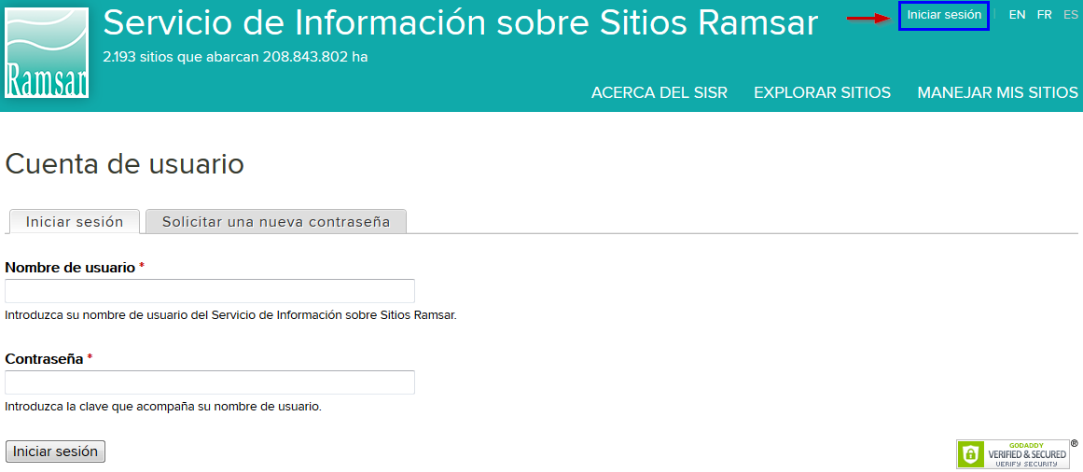

Si no recibió dicho mensaje o quisiera recibirlo de nuevo, envíenos un email a la dirección [rsisadmin@ramsar.org](mailto:rsisadmin@ramsar.org) incluyendo su nombre y país.

La AA es responsable de elegir a los compiladores de la FIR y asignarles una de las cuentas mencionadas anteriormente. Si necesita una cuenta adicional de compilador de la FIR, envíe un email a la dirección [rsisadmin@ramsar.org](mailto:rsisadmin@ramsar.org) indicando el nombre de su país, la dirección de correo electrónico y el nombre y apellidos del nuevo compilador de la FIR. La Secretaría de Ramsar creará una nueva cuenta.

# 

# Designar un nuevo sitio Ramsar

El organigrama que aparece a continuación resume el proceso de designación de un nuevo sitio Ramsar. Cada paso se describe en los párrafos siguientes. Usted será responsable de los pasos asignados a su función, marcada como “AA” o como “CF”.



1. **Crear un nuevo sitio Ramsar**

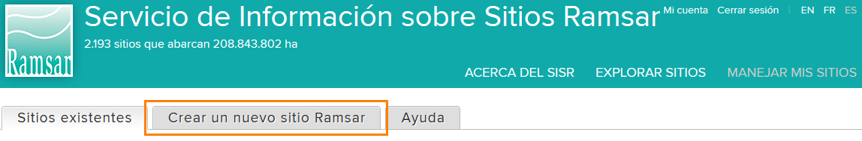Haga clic en ***Crear nuevo sitio Ramsar***.

Su nombre y su función aparecerán en la esquina superior derecha de la página. Facilite la información siguiente en los menús desplegables:

* País
* Idioma
* Compiladores de la FIR – elija qué compilador o compiladores podrán modificar la FIR.

Introduzca el nombre del nuevo sitio Ramsar y haga clic en ***Crear nuevo sitio***. El nombre debería estar en español, francés o inglés, excepto en el caso de nombres de lugares, que pueden dejarse en el idioma local. Asegúrese de utilizar siempre este nombre “oficial” durante todo el proceso de designación.

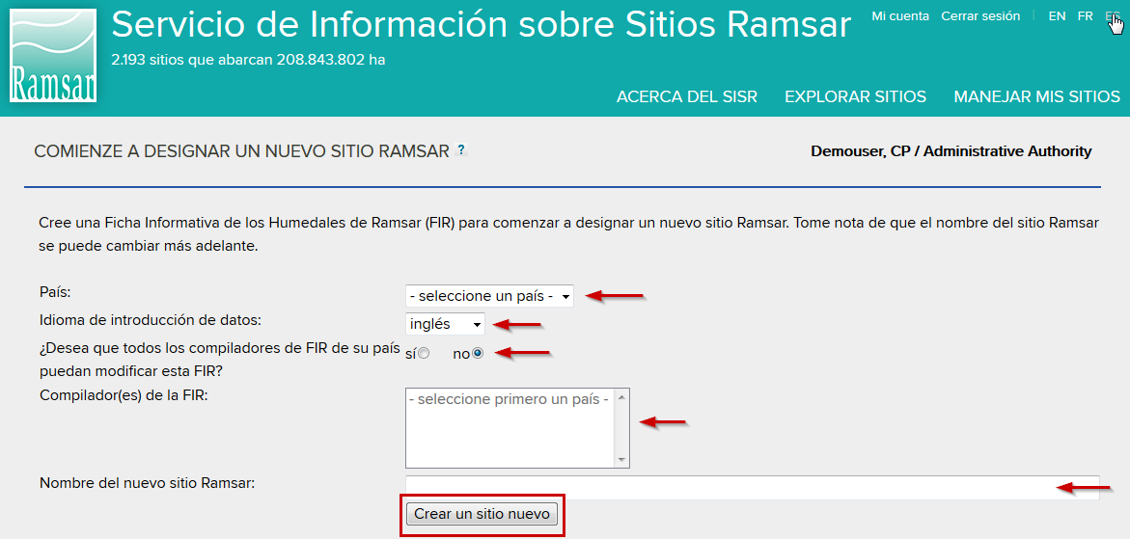

Se ha iniciado el proceso de designación y a partir de ahora usted y el compilador o los compiladores que usted haya seleccionado tendrán acceso al formulario.

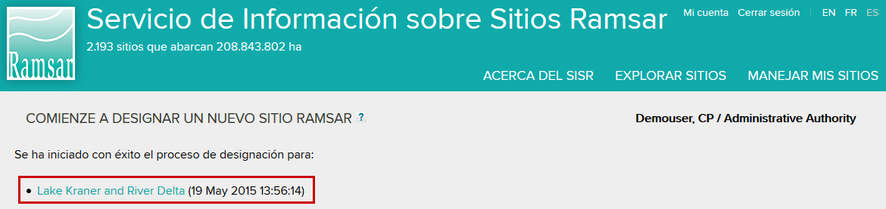Nota: El sistema no incluye un aviso automático por correo electrónico. Envíe un email al compilador o los compiladores de la FIR para avisarles de que el sitio está listo para que empiecen a compilar información.

1. **Compilar la FIR**

Recibirá un email de su AA. Inicie sesión (siguiendo las instrucciones que aparecen en el Paso 1) para acceder a la sección *MANEJAR MIS SITIOS*, que incluirá una lista de sitios Ramsar pendientes y designados.

En la lista de sitios pendientes sobre los cuales aún no se ha finalizado la FIR, el sitio que la AA acaba de crear para que usted compile la información sobre el mismo aparecerá con el estado ***Abierta***. Para empezar a compilar la información sobre el sitio, haga clic en el triángulo que aparece en la columna ***Acciones*** y a continuación seleccione ***Editar***.

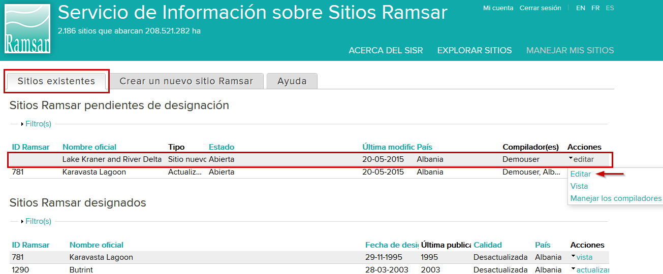Se abrirá la página de inicio de la FIR para el nuevo sitio. Esta página contiene cuatro recuadros con información general.

* Acerca de la Ficha Informativa de Ramsar en línea
* El proceso de designación
* Cómo compilar la FIR
* ¿Qué ocurre si falta información?

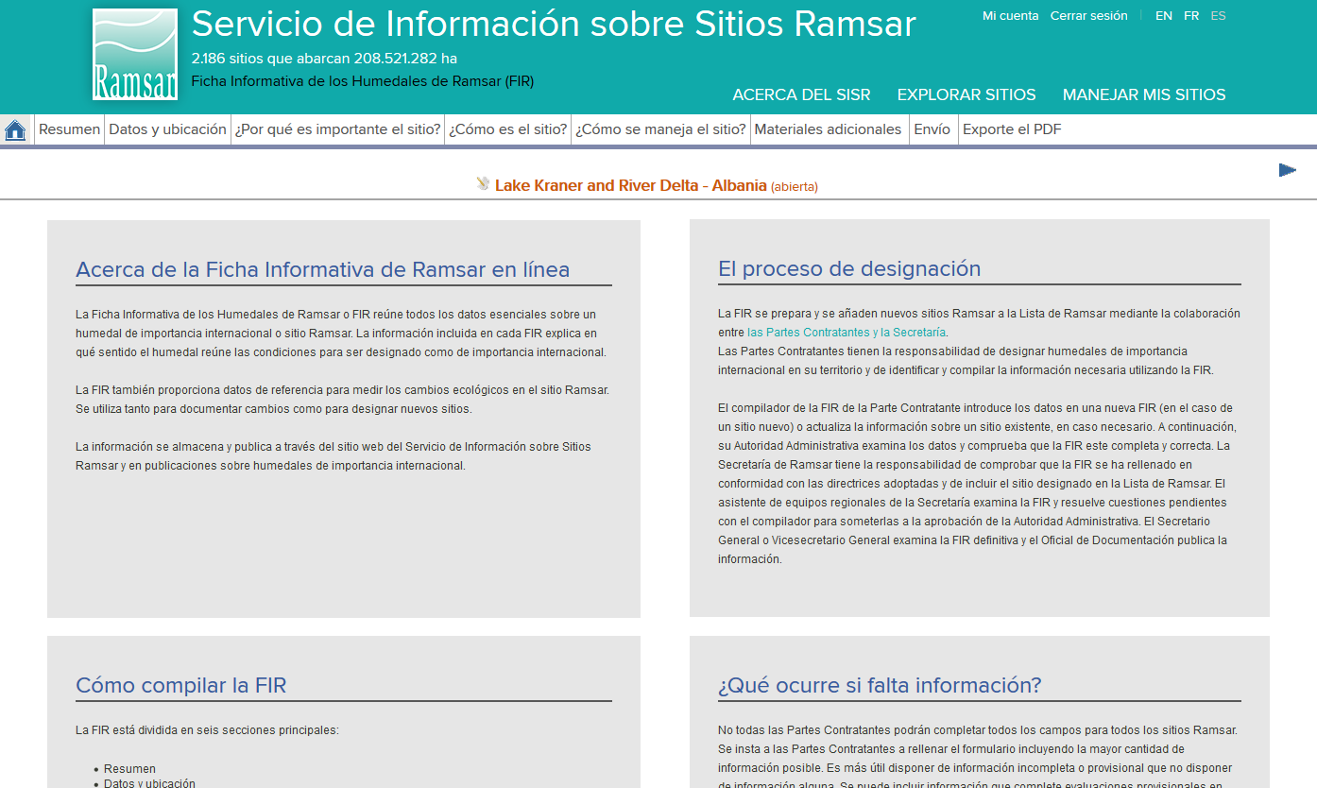El formulario de la FIR está compuesto por seis secciones, que se encuentran en las pestañas que aparecen debajo de la franja verde:

* Resumen
* Datos y ubicación
* ¿Por qué es importante el sitio?
* ¿Cómo es el sitio?
* ¿Cómo se maneja el sitio?
* Materiales adicionales

Complete todas las secciones con detenimiento.

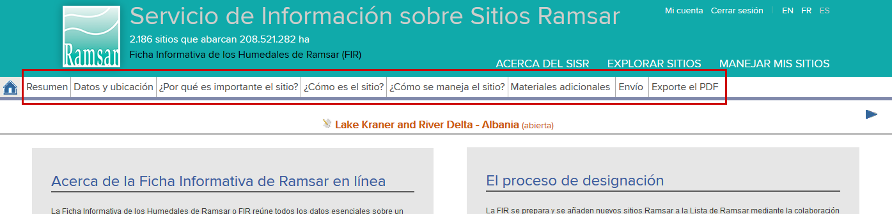

En cada página podrá ver lo siguiente:

* el nombre del sitio, el país y el estado de la FIR
* una barra que indica el progreso en la sección actual de la FIR

También existe lo siguiente:

* un botón para guardar su trabajo. Recuerde siempre hacer clic en ese botón antes de salir de una página o se perderán todos los datos nuevos.
* botones para pasar a la sección anterior o a la siguiente. No olvide guardar su trabajo antes.
* botones de ayuda para los campos en caso necesario. Facilitan acceso a orientaciones adaptadas al contexto que pueden incluir un enlace al *Marco estratégico y lineamientos para el desarrollo futuro de la Lista de Humedales de Importancia Internacional de la Convención sobre los Humedales.* El *Marco estratégico*, aprobado por las Partes en la COP11, ha sido modificado para reflejar el nuevo formato en línea de la FIR. Además, para obtener un amplio abanico de orientaciones y de información sobre cómo aplicar los criterios de Ramsar al designar sitios nuevos, véase el Manual Ramsar 17, “Designación de sitios Ramsar”, disponible en línea en la dirección <http://www.ramsar.org/sites/default/files/documents/library/hbk4-17sp.pdf>.

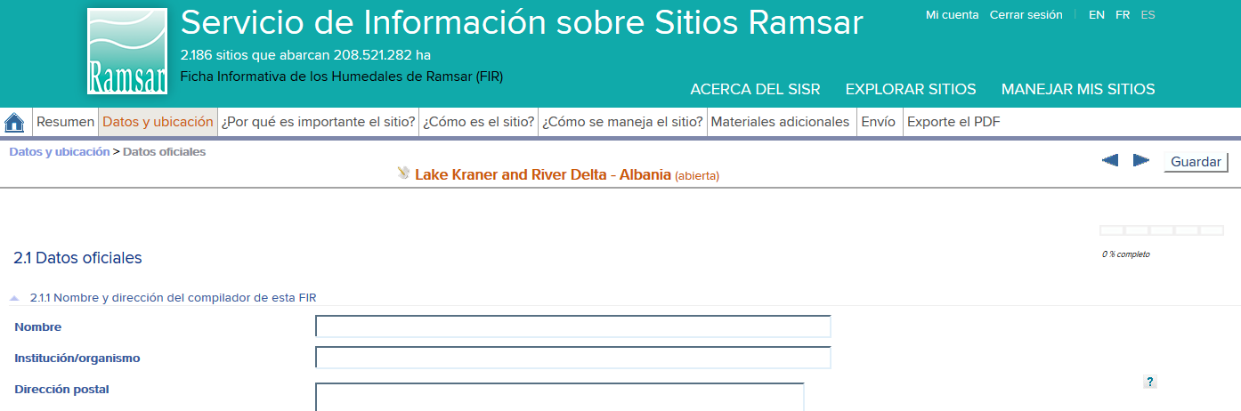Haga clic en ***Exportar PDF*** para realizar una copia en formato PDF de todas las secciones de su FIR.

**Nombre del sitio y país**

**Estado de la FIR**

**Exportar en PDF**

**Botón para guardar**

**Botones para pasar a la sección anterior- siguiente**

**Barra de progreso**

**Ayuda**

1. **Enviar el formulario a la AA**

Después de completar toda la información necesaria, haga clic en la pestaña ***Envío***. Unas barras de resumen mostrarán el porcentaje de la información posible que se ha completado en total y para cada una de las seis secciones. Tenga en cuenta que no siempre es necesario completar el 100 % de cada sección para remitir el formulario, ya que algunos campos pueden no ser pertinentes.

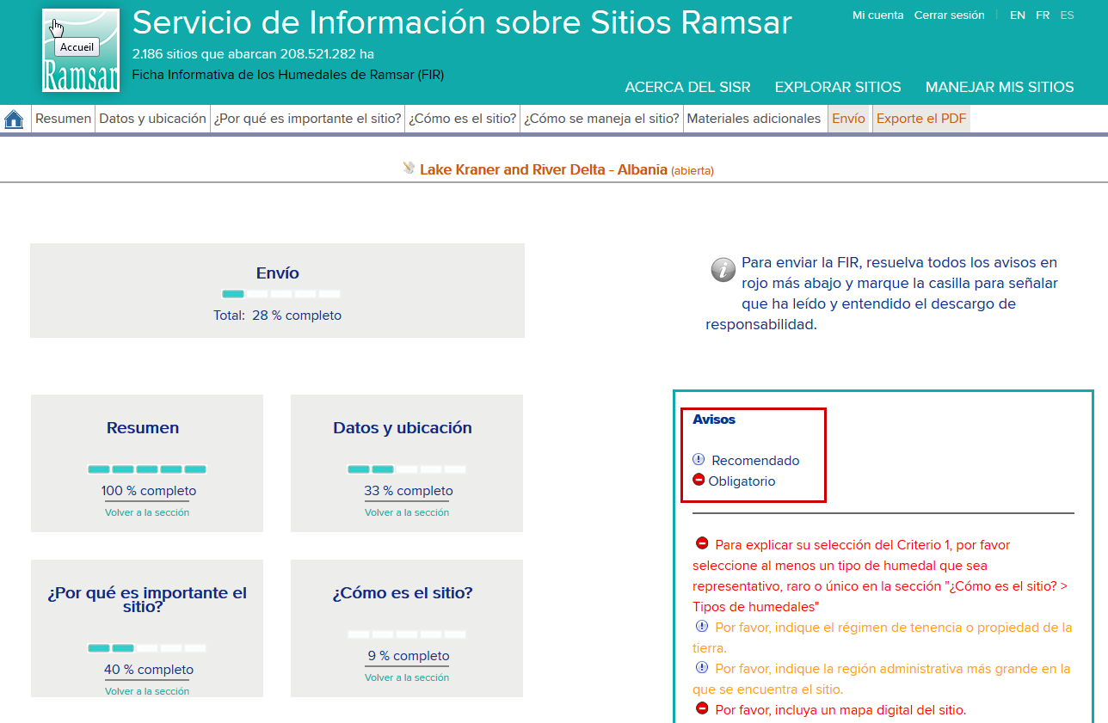

En la parte derecha, la casilla de ***Avisos*** mostrará cualquier campo que no se haya completado según los requerimientos del sistema. Los campos no obligatorios aparecerán en **naranja** y los campos obligatorios aparecerán en **rojo**. Es necesario completar los campos obligatorios antes de enviar la FIR a la AA.

NOTA IMPORTANTE: Si se envía información sobre un sitio en el que el archivo *shapefile* de SIG genera un área que difiere del área oficial del sitio aparecerá automáticamente un aviso en rojo si la discrepancia entre ambas áreas es mayor que el 3 % del área del sitio.

Haga clic en el mensaje de aviso para dirigirse a la sección correspondiente. Una vez que haya completado la información que faltaba, guarde la página y haga clic de nuevo en la pestaña ***Envio*** para examinar el nuevo estado.

Una vez que se haya facilitado toda la información obligatoria, los avisos en rojo dejarán de aparecer. En ese momento aparecerá el botón ***Enviar a la Autoridad Administrativa*** en la esquina inferior izquierda. Haga clic en el botón para enviar la información a la AA para su examen.

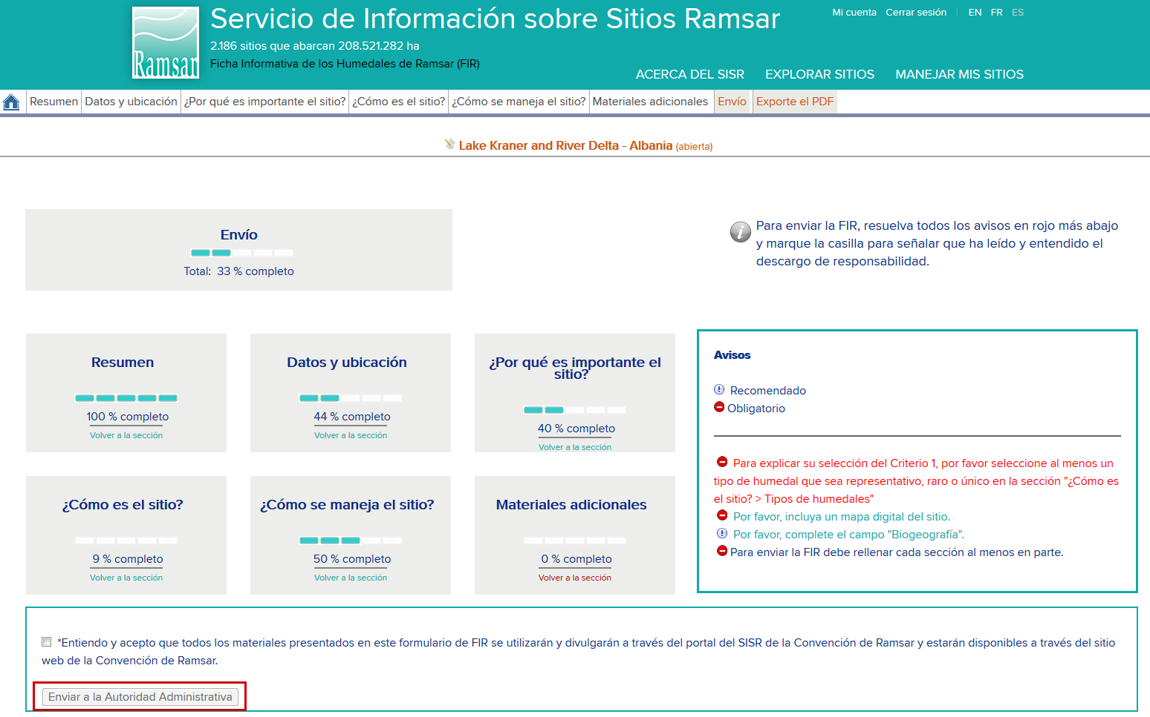

****Nota: El sistema no incluye un aviso automático por correo electrónico. Envíe un email a la AA para avisarle de que ha terminado de compilar la información sobre el sitio.

1. **Examinar y aprobar el contenido de la FIR**

Cuando reciba un email del compilador de la FIR (CF), podrá examinar la FIR compilada. Inicie sesión y seleccione la sección *MANEJAR MIS SITIOS* (véase el Paso 1). En la lista de sitios pendientes encontrará el sitio que ha sido compilado por el o los compiladores y se le remite a usted para su examen. Dicho sitio aparecerá con el estado de ***Presentada a la Autoridad Administrativa***.

Examine la información presentada y decida si es necesario que el o los compiladores incluyan más información. Si decide que se debe añadir más información al formulario de la FIR, vuélvalo a enviar al compilador o los compiladores. Haga clic en la pestaña ***Envío*** y seleccione el botón ***Devolver al compilador de la FIR****.* Haga clic en la casilla de descargo de responsabilidad.

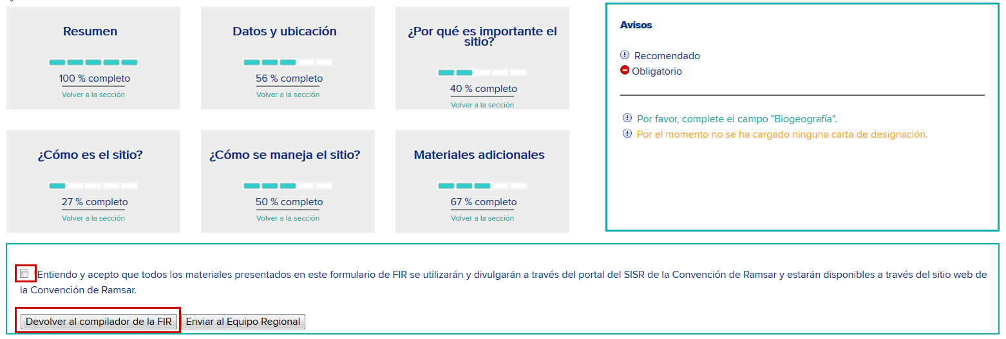



Envíe un email al compilador o los compiladores indicando los problemas y la información adicional que es necesario aportar.

1. **Perfeccionar la FIR**

Cuando la AA devuelva el formulario de la FIR para que se incluya más información y usted reciba el email en el que se indica qué información se necesita, deberá aportar dicha información (véase el Paso 3) y volver a enviar el formulario (como se indica en el Paso 4) hasta que la AA esté satisfecha y remita la FIR al Equipo Regional (ER).

1. **Enviar la FIR**

Si considera que la información añadida por el compilador o los compiladores es suficiente, envíe el formulario al Equipo Regional (ER) de la Secretaría haciendo clic en el botón ***Enviar al Equipo Regional.***

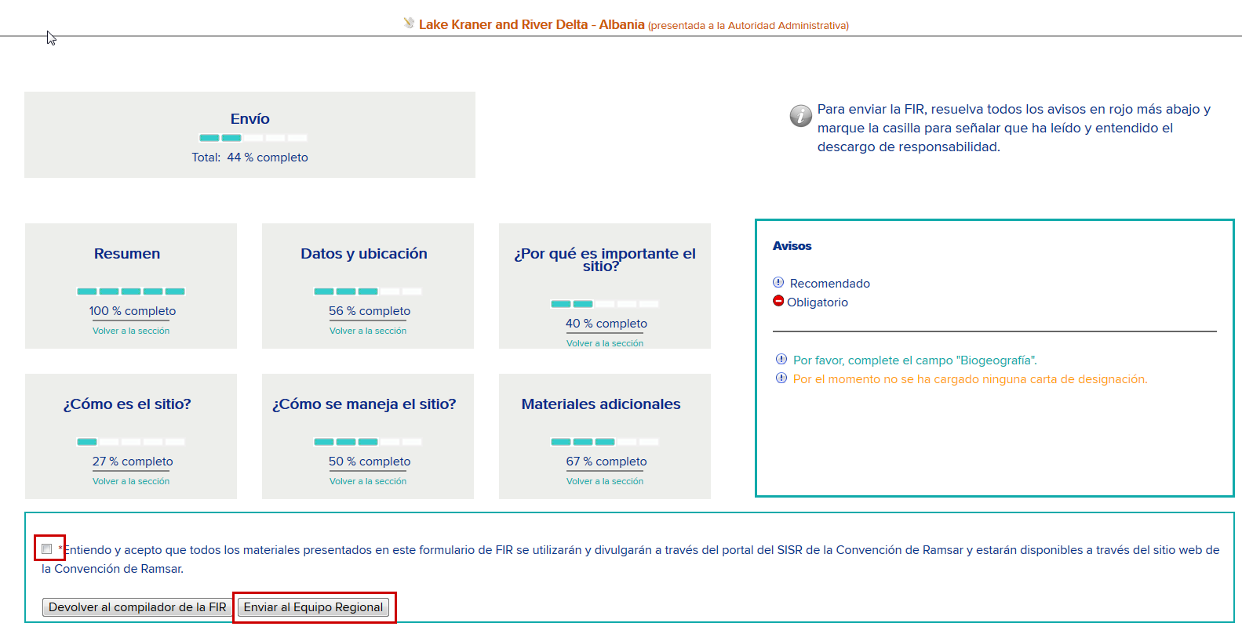

A partir de entonces, el sitio estará incluido en la lista de SITIOS RAMSAR PENDIENTES con el estado ***Enviada al Equipo Regional***.

****El Equipo Regional recibirá un aviso automático de que la FIR ha sido enviada. Usted no tendrá que enviar ningún email.

1. **Comprobación de la FIR por el Equipo Regional de la Secretaría**

El Equipo Regional (ER) comprueba que la FIR está completa examinando y validando cada campo. Si es necesario realizar más trabajo, el ER añade comentarios a los campos en los que se necesita añadir dicha información o efectuar cambios, guarda la FIR modificada y la envía de nuevo a la AA.

1. **Gestionar las comentarios del ER**

El sitio aparece ahora en la lista de SITIOS RAMSAR PENDIENTES con el estado ***Presentada a la Autoridad Administrativa***. Usted recibirá un email del Equipo Regional para avisarle de que la FIR está lista de nuevo para su examen.

Podrá resolver usted mismo los problemas pendientes de la FIR o trabajar con el compilador o los compiladores para resolverlos. Inicie sesión en la sección *MANEJAR MIS SITIOS*, seleccione el sitio y haga clic en ***editar*** en la columna ***Acciones***.

Los campos que el ER haya validado ya no se podrán modificar. Los campos que el ER no haya validado estarán marcados en la sección *ENVÍO*. Las secciones con problemas pendientes aparecerán en la parte inferior derecha bajo el título ***Comentarios no validados.***

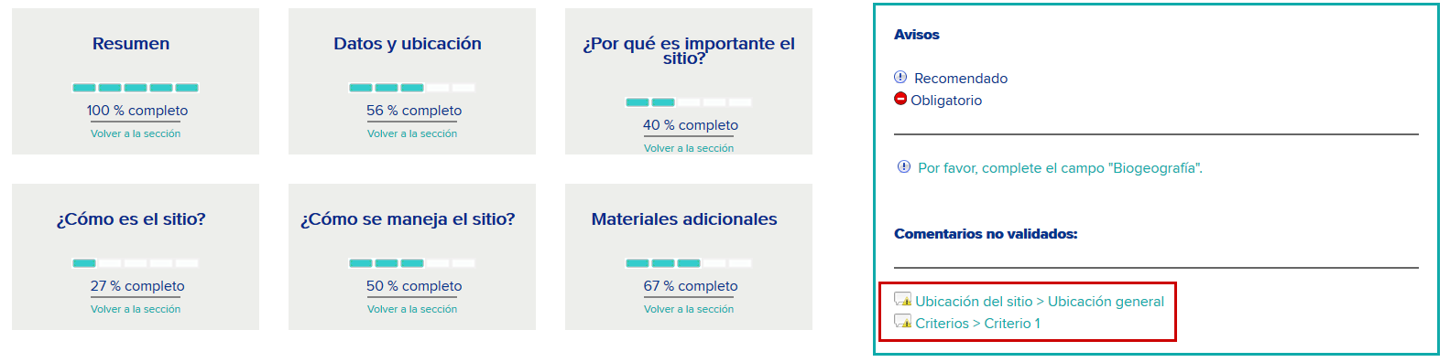

Si puede resolver los problemas usted mismo, podrá hacerlo siguiendo las instrucciones que aparecen en el Paso 10 a continuación y volver a enviar el formulario al ER siguiendo el miso procedimiento que antes (véase el Paso 7 más arriba). En caso contrario, podrá enviar el formulario al compilador o los compiladores haciendo clic en el botón ***Devolver al compilador de la FIR.***



Envíe un email al compilador o los compiladores indicando los problemas y la información adicional que se necesita.

1. **Examinar las comentarios del ER**

Cuando el compilador o los compiladores reciban un email de la AA solicitando más información, podrán encontrar el sitio en la lista de SITIOS PENDIENTES con el estado ***Devuelto al compilador de la FIR***. Deberían seleccionar ***editar*** y ver los comentarios no validados en la sección ***Envío***. Como se ha indicado anteriormente, también es posible que la AA pueda resolver los problemas directamente.

Cuando se seleccione una de las secciones marcadas en la lista de ***Comentarios no validados***, se abrirá la página correspondiente.



Los campos no validados estarán marcados en amarillo y mostrarán este icono:   
  
Si hace clic en el icono se abrirá un recuadro de comentarios, en el cual el ER ha explicado el problema y cómo resolverlo.

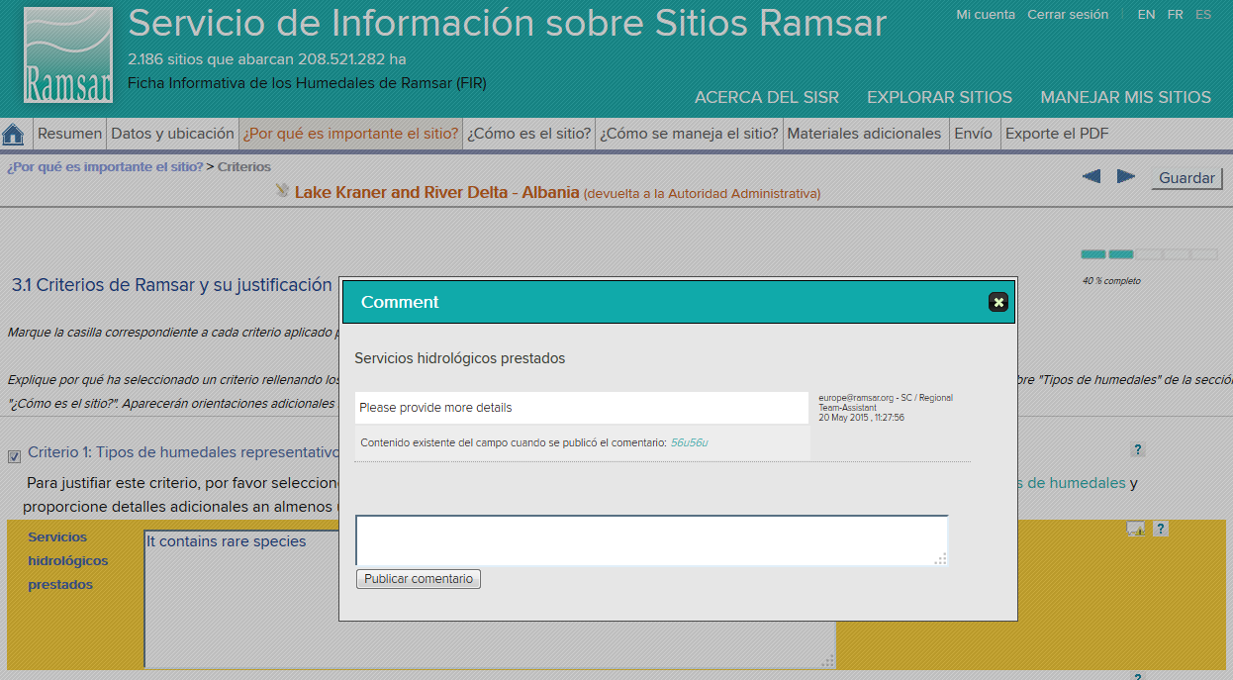

Si procede, modifique el campo e incluya un nuevo comentario en el recuadro de comentarios para aclarar lo que usted ha hecho. En caso contrario, puede mantener el texto original en el campo y explicarlo en el recuadro de comentarios.

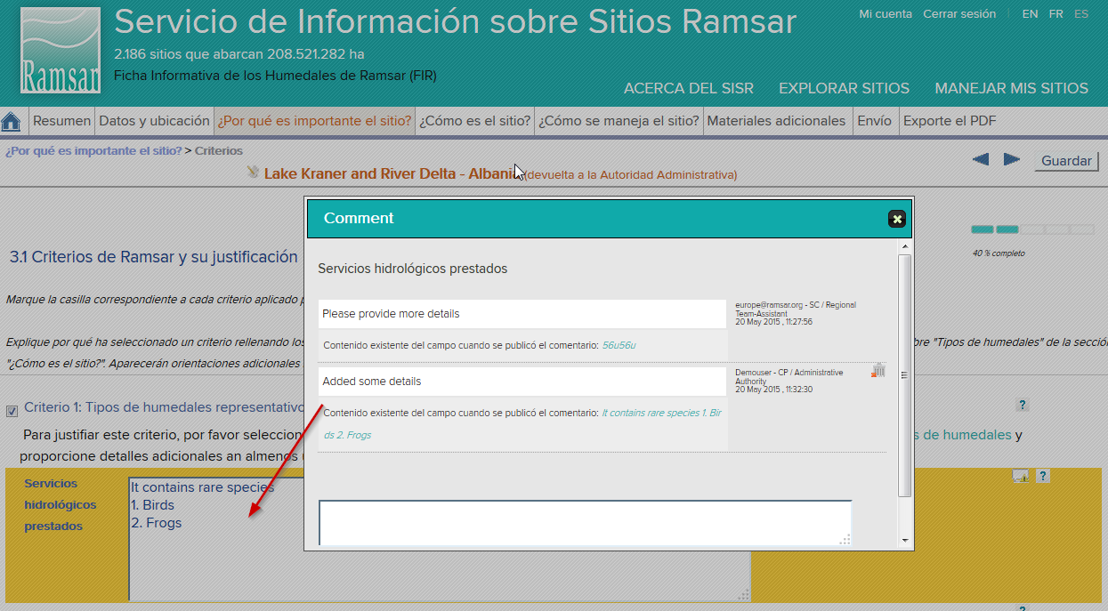

1. **Volver a enviar el formulario a la AA**

Cuando el compilador haya respondido a todas las cuestiones pendientes, deberá volver a enviar la FIR a la AA, siguiendo las instrucciones que aparecen en el Paso 4.

1. **Comprobar y volver a enviar el formulario al ER**

La AA comprueba el contenido más reciente de la FIR. Si el compilador o los compiladores aún no han resuelto alguna de las cuestiones pendientes, incluya un comentario sobre el campo en cuestión y vuelva a enviar la FIR al compilador o los compiladores (véase el Paso 5). Si está conforme con la resolución de las cuestiones, añada cualquier comentario que le parezca útil y vuelva a enviar la FIR al ER (como se indica en el Paso 7).

El ER examinará entonces las modificaciones y los comentarios, validará los campos y, si queda alguna cuestión por resolver, volverá a enviar la FIR a la AA con nuevos comentarios cobre cualquier campo que quede por validar. La AA y el compilador o los compiladores repetirán entonces los pasos 9 a 12 hasta que se hayan validado todos los campos.

A continuación, el ER remitirá la FIR al Secretario General Adjunto, que examinará la solicitud y podrá volver a enviar la FIR al ER con preguntas para que este las responda. Una vez que la FIR haya recibido la aprobación definitiva del Secretario General Adjunto, se remitirá al Oficial de Documentación para que se asigne un nuevo número de sitio Ramsar y se publiquen los resúmenes del sitio en los idiomas oficiales de la Convención. A partir de entonces se podrá expedir el certificado oficial del sitio Ramsar.

# Actualizar un sitio Ramsar existente

Para actualizar un sitio Ramsar existente, se deberá comenzar el procedimiento con algunas acciones específicas. Cada uno de esos pasos se explica en los párrafos siguientes. Las acciones siguientes también son necesarias para designar nuevos sitios, así que se le dirigirá a los pasos pertinentes en la sección anterior. Usted será responsable de los pasos asignados a su función, marcada como “AA” o como “CF”.

1. **Iniciar el proceso de actualización**

Inicie sesión siguiendo las instrucciones que aparecen en el Paso 1 más arriba. En la sección restringida *MANEJAR MIS SITIOS*, aparecerá la lista de SITIOS RAMSAR DESIGNADOS para su país. Identifique el sitio que se va a actualizar, haga clic en el triángulo que aparece en la columna ***Acciones*** y a continuación seleccione ***Actualizar.***

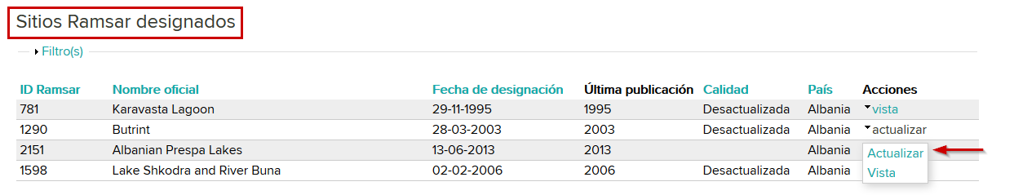

Aparecerá un mensaje de aviso: para continuar el proceso, haga clic en ***OK (Aceptar)***.

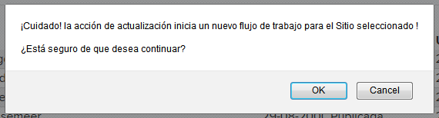

A partir de entonces, el sitio que se va a actualizar aparecerá en la lista de SITIOS PENDIENTES con el tipo ***Actualización*** y el estado ***Abierta***. Hasta que se complete el proceso de actualización, la versión anterior de la FIR para este sitio también seguirá estando incluida en la lista de SITIOS RAMSAR DESIGNADOS.

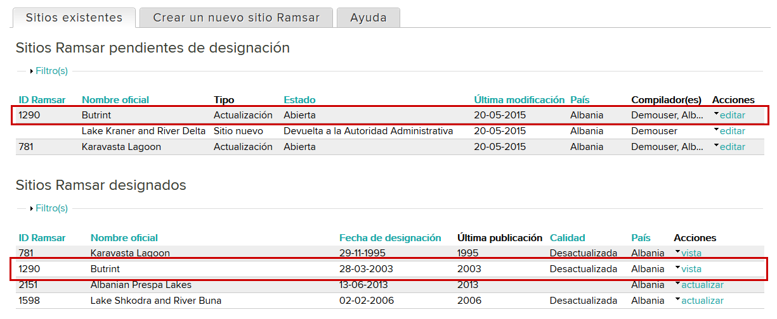

**Su sitio aún está en la lista de sitios designados**

**Su sitio está ahora en el tipo “actualización”**

Por defecto, todos los compiladores de la FIR de su país podrán modificar la FIR que se va a actualizar. Decida cuáles de ellos desea que participen en el proceso; haga clic en el triángulo que aparece en la columna ***Acciones*** y seleccione ***Manejar compiladores***. En la página que se abra, seleccione los nombres de los compiladores en la lista.

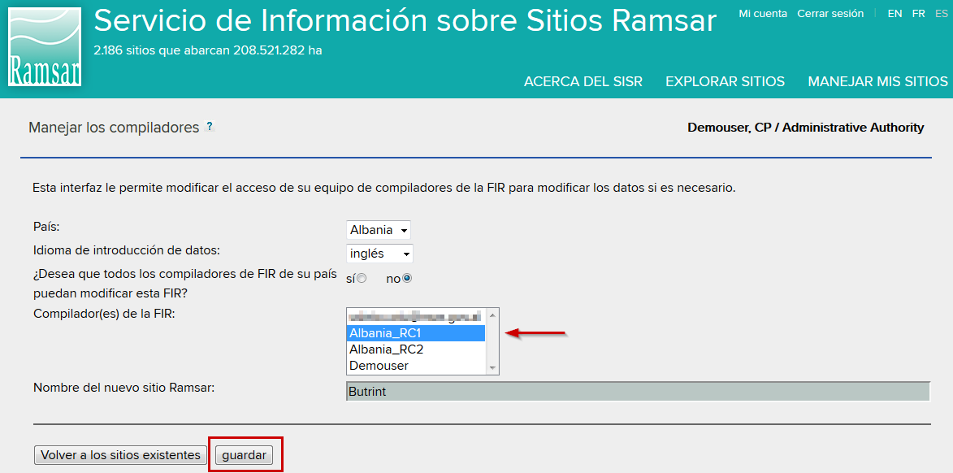

Envíe a cada uno de los compiladores que haya seleccionado un email indicando el sitio y la información necesaria.

1. **El compilador modifica la FIR**

Recibirá un email de la AA. Inicie sesión siguiendo las instrucciones que aparecen en el Paso 1 más arriba. En la sección restringida *MANEJAR MIS SITIOS*, aparecerá la lista de SITIOS RAMSAR PENDIENTES para su país.

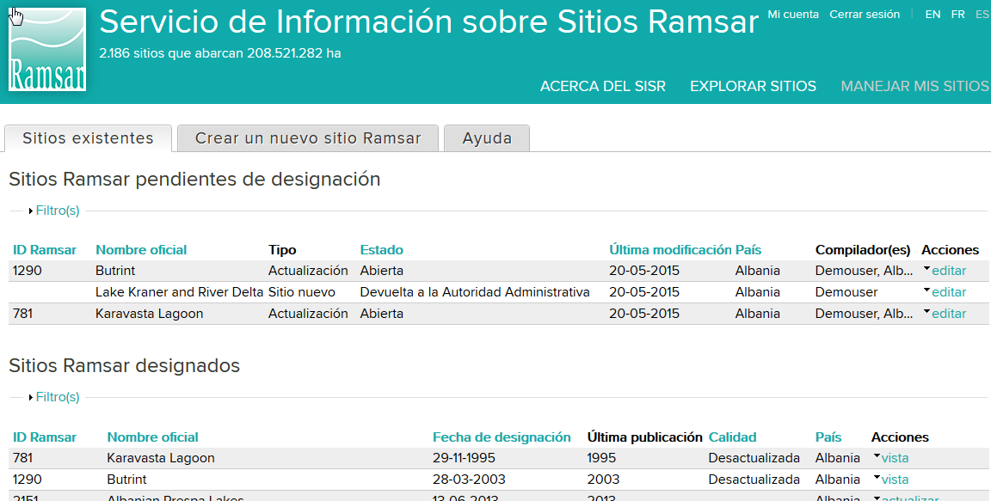

Se puede ver cada sitio con su estado. La actualización iniciada por la AA que usted deberá realizar aparecerá en la lista con el tipo ***Actualización*** y el estado ***Abierta***. Haga clic cobre el triángulo que aparece en la columna ***Acciones*** del sitio en cuestión y seleccione ***editar***.

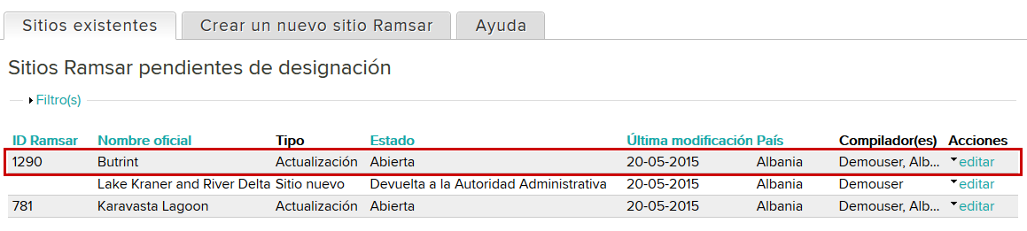

**Su sitio en la lista con el tipo** **Actualización**

**Acceso al sitio en modalidad “editar”**

1. **El compilador y la AA completan el proceso de actualización**

A partir de esta etapa, el proceso de actualización es el mismo que el procedimiento para crear un nuevo sitio Ramsar. Siga las instrucciones del Paso 3 en adelante que figuran en la sección anterior.

Tenga en cuenta que, incluso para actualizaciones en las que ya existe información, la barra de progreso de cada sección indicará 0 % hasta que el CF o la AA haga clic para guardar la información.